DESENVOLVIMENTO DE UM JOGO COMPUTACIONAL ENVOLVENDO TEMAS AMBIENTAIS

Regina Célia Soares Pereira¹; Antonio Carlos de Miranda².

¹Mestranda do Curso de pós Graduação Ensino de Ciências da Saúde e do Ambiente – Universidade Anhanguera, Niterói, rsoarespereira7@gmail.com;
²Doutor, Professor do Programa de Pós Graduação Ensino de Ciências da Saúde e do Ambiente, Universidade Anhanguera Niterói. Niterói, Rio de Janeiro, Brasil. mirantam@ig.com.br.

Resumo – Temos como pressuposto desta investigação que a integração mídia-educação na prática escolar representa uma importante estratégia de ensino aprendizagem, mas atentos para que seja crítica e criativa na produção do conhecimento. Além disso, que a Educação Ambiental deva ser desenvolvida como um movimento ético e histórico de transformação do pensamento e atitudes diante das graves transformações socioambientais e dos agravos ao meio ambiente. Nesse caso, torna-se fundamental encontrar os novos espaços de comunicação envolvendo a Educação Ambiental nas diferentes áreas. Acreditamos que o lúdico potencializa a construção do conhecimento e a motivação ao estudo em sala de aula. Nesse sentido, o objetivo desta investigação é desenvolver uma atividade em educação ambiental com uma turma do 5º ano do Ensino Fundamental, centrada em jogos computacionais, mas, ao mesmo tempo, fazendo um vínculo com realidade dos alunos.

Palavras-chave: Jogos Computacionais; Lúdico; Educação Ambiental; Resíduos Sólidos.

Introdução
As consequências geradas pelos impactos ambientais e os agravos ao meio ambiente impulsionaram a sociedade na busca de soluções e de pesquisas em diversas áreas do saber e em várias articulações sociais, principalmente, em torno de formas de desenvolvimento envolvendo a definição de metas de crescimento a serem alcançadas com responsabilidade sobre os recursos naturais. Todavia, para Hoefel e Viana (1994), a perspectiva integradora e a ação prática, só se concretizam a médio e longo prazo, através de atividades educativas e interativas que tenham a capacidade de estimular uma prática dentro de um novo padrão, refletindo uma ação social consciente e atuante.
É nesse aspecto que a Educação Ambiental deve ser utilizada como um movimento ético e histórico de transformação do pensamento e atitudes diante das graves transformações socioambientais. No Brasil, os Parâmetros Curriculares Nacionais (BRASIL, 200, p.29) apontam como principal função da Educação Ambiental: “contribuir para a formação de cidadãos conscientes, aptos para decidirem e atuarem na realidade socioambiental de um modo comprometido com a vida, com o bem-estar de cada um e da sociedade, local e global”. Nesse contexto, cabe lembrar Loureiro (2004) quando afirma que educação ambiental significa conhecer, agir e se perceber no ambiente, deixando ser um ato teórico e tornando-se complexo e concreto na práxis.
Para que se possa viabilizar o enfoque acima explicitado, dentro da realidade dos dias atuais, torna-se necessário que o processo de ensino seja desenvolvido de forma contextualizada em consonância com a realidade do aluno; sem esquecer de que os recursos tecnológicos frequentemente já fazem parte do cotidiano do discente. Nesse sentido, a integração das Tecnologias da Informação e Comunicação (TICs) à educação torna-se fundamental.
(...) embora essas técnicas ainda não tenham demonstrado toda sua eficácia pedagógica, elas estão cada vez mais presentes na vida cotidiana e fazem parte do universo dos jovens, sendo essa razão principal da necessidade de sua integração à educação (BELLONI, 2005, p.25).
Diante disso, a integração mídia-educação na prática escolar passa a ser uma importante estratégia de ensino aprendizagem, atento para que seja crítica e criativa na produção do conhecimento, visando “favorecer a associação entre as TIC e a pedagogia”.
Se a escola tem por missão preparar melhor os futuros cidadãos para os desafios do terceiro milênio, ela tem a obrigação de favorecer a associação entre as TIC e a pedagogia. Seria, pois, seu dever aproveitar o gosto suscitado pelas novas tecnologias da informação e da comunicação (GAUTHIER & TARDIF, 2010, p. 339).
Nesse caso, torna-se fundamental os novos espaços de comunicação envolvendo a Educação Ambiental nas diferentes áreas. Entre eles, os fóruns na internet, a formação de professores em rede, os sites com reportagens atuais referentes às questões ambientais, as redes sociais, e os jogos educativos computacionais são recursos que acabam expandindo as informações, construindo os conteúdos e de certa forma motivando um número maior de alunos. Por outro lado, o lúdico potencializa a construção do conhecimento, como afirma Khishimoto (2002). Já para Vygostsky (1984), a brincadeira, o jogo, favorece a imaginação e “reorganiza experiências vividas”. Em suma, atento a estas questões, o objetivo desta investigação é desenvolver jogos educativos computacionais com alunos do 5º ano do Ensino Fundamental.

Material e Métodos
Esta investigação situa-se como uma pesquisa qualitativa de caráter exploratório e descritivo. O cenário é a Escola Municipal Carlota Machado, no bairro Parque Centenário, o qual faz divisa com o centro de Duque de Caxias, e apresenta características de área predominantemente urbana. O local de desenvolvimento da atividade foi a Sala de Informática Educativa da referida unidade.
Cabe destacar que o Município de Duque de Caxias apresenta graves agravos ao meio ambiente, injustiça social e exclusão socioambiental. Entre outros aspectos, podemos citar: o descarte inadequado dos resíduos sólidos, ausência de saneamento em vários bairros, precária distribuição de água potável.
Diante disso, o objetivo desta investigação é desenvolver uma atividade em educação ambiental, que vise estimular a participação dos estudantes na utilização e na avaliação dos jogos computacionais, mas, ao mesmo tempo, fazendo um vínculo com a sua realidade. Nesse sentido, escolheu-se como tema o descarte consciente dos resíduos sólidos.
Os sujeitos da pesquisa foram dez alunos, do 5º ano do Ensino Fundamental, distribuídos em dois grupos de cinco crianças. Os recursos pedagógicos utilizados para a construção do jogo foram livros didáticos adotados pela escola, principalmente em ciências e em geografia, e um gibi fornecido pela própria Secretaria Municipal de Educação às escolas da rede. Foi utilizado também o filme “Lixo Extraordinário”, que já havia sido apresentado aos alunos em um momento anterior. Discutiu-se, além do descarte dos resíduos sólidos, a exclusão social. Na época, alguns alunos comentaram sobre parentes que já haviam trabalhado no “Lixão de Gramacho”, o cenário desse filme.
Outro site que foi pesquisado com os alunos, para maior conhecimento da realidade ambiental do município de Duque de Caxias foi https://www.youtube.com/watch?v=Xadi9QiYWXs. Nele são apresentados vídeos das áreas rurais do referido município como o Parque da Taquara, e as áreas de preservação ambiental. Como os alunos da pesquisa pertencem a uma área urbana com um panorama ambiental diferente do apresentado no site, este possibilita uma visão mais ampla das diferentes realidades do município que eles vivem.
Para o desenvolvimento do jogo propriamente dito, foi utilizado o Manual para uso do Jclic, no site: clic.xtec.cat/docs/guia_JClic_br.pdf. Nele é apresentado todo o histórico desse software, como baixá-lo em diferentes sistemas operacionais, e o processo de desenvolvimento das atividades.

Resultados e Discussão
Conforme afirma Moran et al. (2000, p. 22), a utilização de mídias como recursos na escola deve ser integrada pelos professores em suas atividades pedagógicas a fim de levar o aluno a transformar as informações em conhecimento. Acrescente ainda que, de acordo com Silveira e Barone (1998, p.3), os jogos educativos computadorizados são elaborados para divertir os alunos e aumentar a chance de aprendizagem de conceitos, conteúdos e habilidades embutidas no jogo. Um jogo educativo pode propiciar ao aluno um ambiente de aprendizagem rico e complexo.
Já para Keneipp al.(2008, p. 3):

Os jogos educativos com fins pedagógicos revelam a sua importância em situações de ensino-aprendizagem ao aumentar a construção do conhecimento, introduzindo propriedades do lúdico, do prazer, da capacidade de iniciação e ação ativa e motivadora, possibilitando o acesso da criança a vários tipos de conhecimentos e habilidades. Para tal, o jogo deve propiciar diversão, prazer e até mesmo desprazer, quando escolhido voluntariamente, ensinando algo que complete o indivíduo em seu saber, seus conhecimentos e sua percepção do mundo.

Diante disso, Zeni e Morales (2011) afirmam que tal atividade é uma forma de “motivar os alunos a vivenciarem diferentes temas socioambientais, como: mudança climática, resíduos sólidos e práticas sustentáveis, trazendo-os para o cotidiano dos estudantes de uma forma lúdica”. Cabe ainda assinalar, como afirmam Medeiros e Miranda (2011), que o uso de jogos e da informática educativa propicia novos olhares e novas relações entre a sociedade e a natureza através de uma proposta crítica e reflexiva em educação ambiental.
Etapas da aplicação do jogo: Num primeiro momento, foram apresentadas todas as etapas dos jogos para que os alunos pudessem ter uma visão geral do desenvolvimento da atividade para que posteriormente pudessem jogar. Após esta etapa, foi acordado com os alunos que quando terminassem, eles responderiam algumas perguntas previamente elaboradas e as respostas seriam registradas pelo professor.
Construção do jogo: Os jogos foram desenvolvidos através do aplicativo Jclic. Um software livre formado por um conjunto de aplicações informáticas que apresentam dezesseis modalidades de atividade educacionais como: quebra-cabeças, associações, exercícios com textos, palavras cruzadas, jogo da memória, caça palavras, entre outros. É elaborado pela plataforma JAVA, que é um projeto de código aberto e funciona em diversos sistemas operacionais.
O Jclic é uma ferramenta de autoria que permite criar, editar e publicar as atividades de uma maneira mais simples criado por Francesc Busquest, em espanhol. Na área de trabalho, encontra-se a barra de menus e quatro abas em que se organizam as diferentes ferramentas dos programas.
Estas abas são:
Projeto: onde podem modificar os dados gerais do projeto. Midiateca: nesse local gerenciam-se as imagens que serão utilizadas no projeto. Atividades: local onde se criam e/ou modifica-se as atividades do projeto.

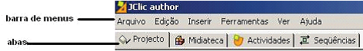

Para a construção do jogo educativo foram utilizadas as três atividades a seguir:

Associação Complexa: Nesta atividade, o jogador deve descobrir as relações existentes entre dois conjuntos de informações. O objetivo é que o aluno consiga ligar os objetos (lixo) à lixeira correta. Dessa forma, pretende-seque o discente reconheça através das cores diferenciadas a lixeira certa para cada tipo de lixo. Tela do jogo:

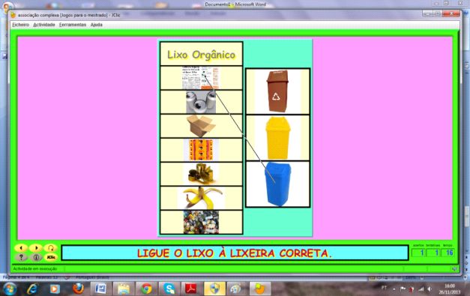

Resposta Escrita: Esta atividade deve ser desenvolvida escrevendouma palavra-chave, a qual está associada à imagem. O objetivo é que o aluno identifique e escreva de forma correta o objeto poluidor nas imagens apresentadas em cada quadro. Tela do jogo:

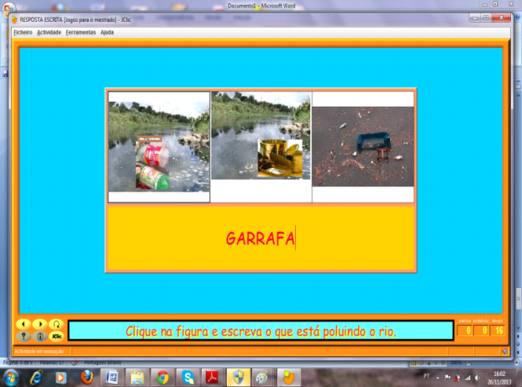

Quebra cabeça duplo: Com esta atividade, planeja-se a reconstrução de uma imagem que está inicialmente desordenada. Objetivo é que o aluno ao montar o quebra cabeça que aponta para situações reais, perceba as graves consequências para a sociedade do descarte de lixo nas ruas. Tela do jogo:

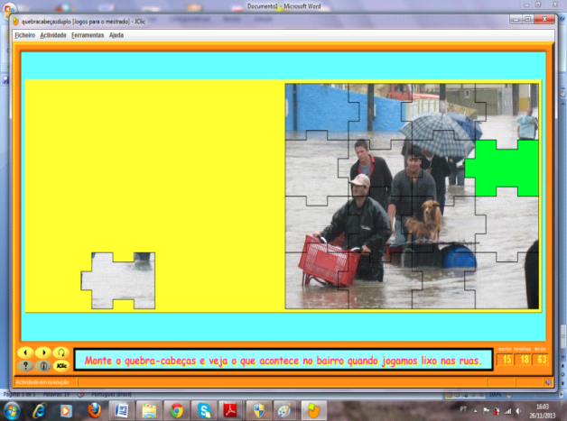

Avaliação dos alunos: Após a aplicação dos jogos, passamos para a etapa seguinte que era responder algumas perguntas relacionadas ao jogo. Resumidamente os resultados apontados sobre as perguntas foram:

- Que jogo achou mais fácil? 60% dos alunos julgaram o quebra-cabeça a mais fácil, 30% a associação complexa e 10% consideram todos eles fáceis.
- Que etapa do jogo encontrou mais dificuldade? 70% avaliaram a etapa de resposta e escrita, 20% quebra-cabeças, 10% não encontraram dificuldade.
- Que jogo achou mais interessante? 50% apontaram como mais interessante o jogo das lixeiras (associação complexa), 40% consideraram a parte do quebra-cabeça, 10% indicaram todos eles.
- Qual a sua opinião em relação às atividades que são desenvolvidas através dos jogos na Sala de Informática?

As respostas dos alunos sugerem que elas são estimulantes, motivadoras e facilitam o aprendizado, alguns exemplos:

“Ajuda muito a compreender as matérias que a professora ensina na sala de aula”.
“Com os jogos fica mais fácil e interessante não dá vontade de parar”.
“Aprendemos sobre coleta seletiva colocando o lixo no lugar certo”.
“Quando jogamos lixo na rua entope os ralos, a rua da escola sempre enche”.

Conclusões
Percebe-se, pelo desenvolvimento da atividade, que os jogos computacionais contribuíram de forma significativa na aprendizagem dos discentes. De um lado, identificamos uma adequação dos jogos em relação ao seu grau de dificuldade e ao nível dos alunos. De outro lado, os jogos trouxeram o lúdico e a brincadeira à sala de aula, resultando em uma maior motivação aos temas articulados com a educação ambiental e também com a realidade dos alunos. Nesse sentido, apresenta-se como um facilitador ao melhor entendimento e à compreensão dos conceitos e dos conteúdos apresentados pelo livro didático. Além disso, notamos que a atividade despertou um maior interesse dos alunos em acessar a web na busca de outros temas associados à questão ambiental.

Referências Bibliográficas
BELLONI, Maria Luisa. O que é Mídia-educação/ Maria Luiza Belloni – 2ª ed.- Campinas, SP: Autores Associados, 2005 - (Coleção Polêmicas do Nosso Tempo; 78).

GAUTHIER, C e TARDIF, M. (Orgs). A Pedagogia: Teorias e práticas da Antiguidade aos nossos dias. Trad. Lucy Magalhães. Petrópolis: Vozes, 2010.

HOEFEL, J. L. E VIANA, E. M. Conservação ambiental: a difícil arte de conjugar ação individual, social e institucional. Livro de resumo do I Congresso Brasileiro de Análise Ambiental. Rio Claro: UNESCO, USP, 1994.

KISHIMOTO, T. M. Jogos Infantis: o jogo, a criança e a educação. Petrópolis: Vozes, 2002.
KNEIPP, Ricardo; MIRANDA, Antonio Carlos; ALBUQUERQUE, Rodney. Promovendo o ensino-aprendizagem de educação ambiental no ensino fundamental com jogos baseados em ferramentas computacionais. Revista Novas Tecnologias na Educação, V. 6, Nº 1, 2008. Acesso em 13 de Jan. 2014. Disponível em: http://seer.ufrgs.br/renote/search/titles?searchPage=18.

LOUREIRO, C. F. B. Trajetórias e fundamentos da Educação ambiental. São Paulo: Cortez, 2004.

Manual para uso do Jclic. Secretaria de estado da educação. Superintendência da educação diretoria de tecnologia educacional- seed/pr. Curitiba,2010. Disponível em: clic.xtec.cat/docs/guia_JClic_br.pdf

MEDEIROS, Herika; MIRANDA, Antonio Carlos. Jogos Computacionais: uma proposta interdisciplinar em Educação Ambiental. Revista Novas Tecnologias na Educação, V. 9, Nº 2, 2011. Acesso em 13 de Jan. 2014. Disponível em: http://seer.ufrgs.br/index.php/renote/article/view/25114/14609.

MORAN, José M.; MASETTO, Marcos T.; BEHRENS, Marilda A. Novas tecnologias e mediação pedagógica. Campinas, SP: Papirus, 2000.
Parâmetros curriculares Nacionais: meio ambiente: saúde /Ministério de Educação. Secretaria da Educação Fundamental. 3.ed.Brasília: Secretaria, 2001.

SIVEIRA, R. S e BARONE, C. A. D. Jogos educativos computadorizados utilizando a abordagem de algoritmos genéticos. IV Congresso RIBIE, Brasilia 1998. Acesso em 07 de Fev. 2014. Disponível em: http://lsm.dei.uc.pt/ribie/docfiles/txt200342421140151.PDF.

VYGOTSKY, Lev. A Formação Social da Mente: o desenvolvimento dos processos psicológicos superiores. São Paulo: Editora Martins, 1984.

ZENI, G e MORALES, G. M. A.: “A DIMENSÃO AMBIENTAL NO CONTEXTO ENSINO-APRENDIZAGEM: AVALIAÇÃO DO JOGO DIDÁTICO NAS AULAS DE CIÊNCIAS - V Encontro Regional Sul de Ensino de Biologia (EREBIO-SUL) IV Simpósio Latino Americano e Caribenho de Educação em Ciências do InternationalCouncilofAssociations for Science Education (ICASE). Acesso 02 de Nov. 2013. Disponível em: http://www.uel.br/ccb/biologiageral/eventos/erebio/comunicacoes/T162.pdf.

